反向代理
反向代理（Reverse Proxy）方式是指以代理服务器来接受internet上的连接请求，然后将请求转发给内部网络上的服务器，并将从服务器上得到的结果返回给internet上请求连接的客户端，此时代理服务器对外就表现为一个服务器。
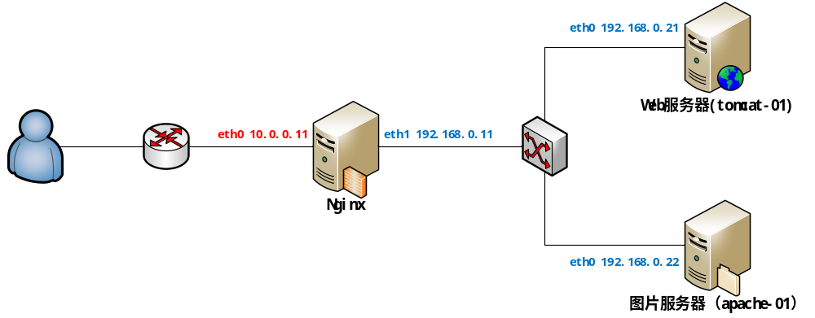

负载均衡
负载均衡，英文名称为Load Balance，是指建立在现有网络结构之上，并提供了一种廉价有效透明的方法扩展网络设备和服务器的带宽、增加吞吐量、加强网络数据处理能力、提高网络的灵活性和可用性。其原理就是数据流量分摊到多个服务器上执行，减轻每台服务器的压力，多台服务器共同完成工作任务，从而提高了数据的吞吐量。
